**UNIVERZITET „DŽEMAL BIJEDIĆ“ U MOSTARU**

**FAKULTET INFORMACIJSKIH TEHNOLOGIJA**

Menadžment i informacioni sistemi

Akademska godina: 2015/2016

Online banking

(izvještavanje)

Seminarski rad

**Nastavnik** **Student**

Doc.dr Jasmin Azemović Faruk Redžić, IB130051

Ognjen Medan, IB130100

Mostar, 2016. godine

**Sadržaj**

1. Uvod 1

2. Forme 1

2.1 Login forma 1

2.2 Glavni meni 2

2.3 Forma klijenti 3

2.4 Forma štednje 6

2.5 Forma zahtjevi 7

2.6 Forma poruke 8

2.7 Forma obavijesti 9

2.8 Forma logovi 10

# Uvod

Cilj ovog dokumenta je da opiše strukturu i funkcionalnost aplikacije za Online bankarstvo (izvještavanje), radi mnogo boljeg razumijevanja načina rada aplikacije. Online bankarstvo (izvještavanje) je desktop bazirana aplikacija namijenjena menadžmentu kompanije koji žele da imaju uvid u promet i sva ažuriranja na informacionom sistemu. Pristup informacijama o otvorenim računima u banci, transakcijama, uplatnicama, štednjama, klijentima, zahtjevima, obavijestima, logovima itd. Osobe kojima je namijenjen ovaj dokument su članovi menadžmenta kompanije.

# Forme

Desktop aplikacija Online bankarstvo (izvještavanje) bazirana je na windows formama. Na svakoj formi korisniku aplikacije omogućena je određena vrsta interakcije u vidu pretrage podataka, filtriranja podataka koji su prikazani na formi, printanje podataka koji su prikazani na formi, osvježavanje forme tj. vraćanje prvobitnih postavki i prikaza podataka sa forme koje dobijemo prilikom učitavanja same forme. U nastavku bit će prikazane i objašnjeno korištenje implementiranih windows formi.

## Login forma

Nakon što se aplikacija pokrene prva forma koja će se prikazati jeste forma za login. Korisnički podaci za login su: *username = admin , password = admin*.

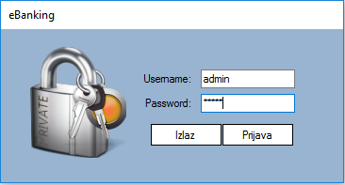

Slika 1 Login forma

Na formi za login potrebno je da menadžer, u daljnjem tekstu korisnik, unese korisničko ime i lozinku. Ukoliko korisnik unese pogrešne podatke dobit će odgovarajuću poruku. Klikom na dugme *izlaz* korisnik izlazi iz aplikacije.

## Glavni meni

Nakon što se korisnik uspješno prijavi na sistem otvara mu se glavni meni.

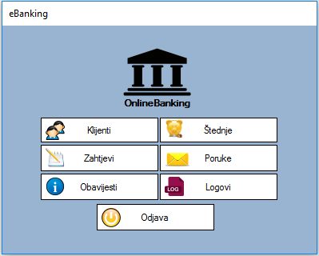

Slika 2 Glavni meni

Na glavnom meniju korisnik može odabrati jednu od funkcionalnosti koju mu aplikacija nudi, klikom na odgovarajuće dugme. Klikom na dugme *odjava* korisnik se odjavljuje sa sistema.

## Forma klijenti

Nakon što korisnik odabere dugme *klijenti* otvorit će mu se forma sa prikazom klijenata banke.

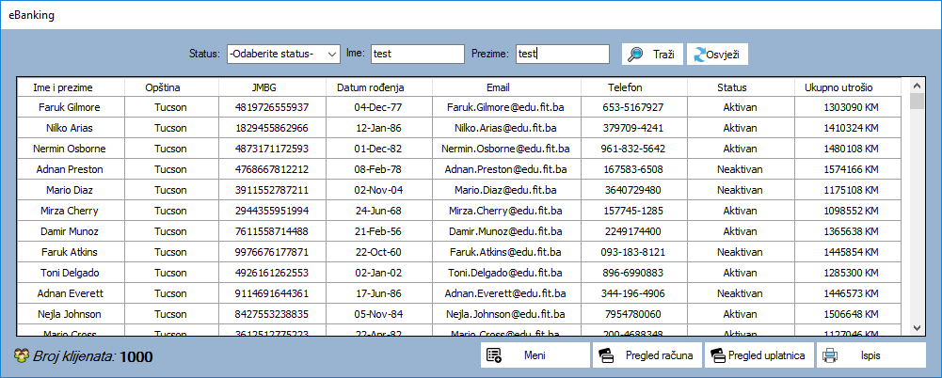

Slika 3 Klijenti forma

Na formi se nalaze dva polja za unos imena i prezimena, te jedna padajuća lista na kojoj korisnik može da odabere status klijenta. Na osnovu ovih parametara korisnik aplikacije može da filtrira prikaz klijenata banke na formi. Nakon što korisnik unese validne podatke za pretragu, klikom na dugme *traži* osvježi se grid sa prikazom klijenata na osnovu parametara za pretragu.

Pritiskom na dugme *osvježi* prikaz podataka se postavlja na početni prikaz.

Pritiskom na dugme *ispis* korisnik dobiva prikaz svih klijenata, istih kao na formi, u obliku izvještaja.

Pritiskom na dugme *meni* korisnik se vraća na glavni meni.

Pritiskom na dugme *pregled računa* otvara se forma sa detaljnim prikazom računa, odabranog klijenta banke, te transakcije tog računa.

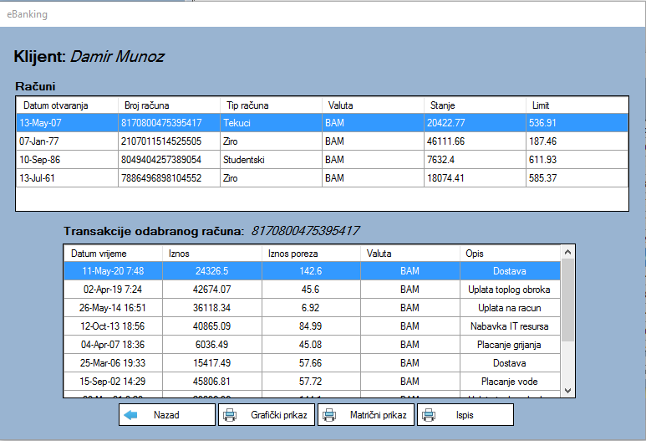

Slika 4 Pregled računa

Pritiskom na dugme *ispis* korisnik dobiva prikaz svih transakcija odabranog računa, istih kao na formi, u obliku izvještaja.

Pritiskom na dugme *matrični prikaz* korisnik dobiva prikaz svih transakcija odabranog računa, istih kao na formi, u obliku izvještaja na kojem su podaci prikazani u matrici.

Pritiskom na dugme *grafički prikaz* korisnik dobiva prikaz svih transakcija odabranog računa, istih kao na formi, u obliku izvještaja na kojem su podaci prikazani na grafu.

Pritiskom na dugme *nazad* korisnik se vraća na prethodnu formu.

Pritiskom na dugme *pregled uplatnica* otvara se forma sa detaljnim prikazom uplatnica odabranog klijenta banke.

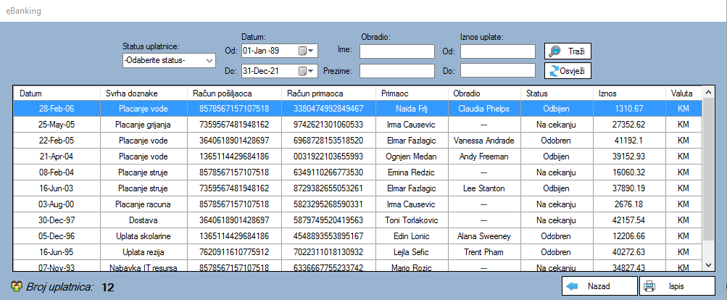

Slika 5 Pregled uplatnica

Na formi se nalaze dva polja za unos imena i prezimena radnika, dva polja za unos iznosa uplate (od i do), jedna padajuća lista na kojoj korisnik može da odabere status uplatnice, te dvije padajuće liste za filtriranje vremenskog perioda. Na osnovu ovih parametara korisnik aplikacije može da filtrira prikaz uplatnica na formi. Nakon što korisnik unese validne podatke za pretragu, klikom na dugme *traži* osvježi se grid sa prikazom uplatnica na osnovu parametara za pretragu.

Pritiskom na dugme *ispis* korisnik dobiva prikaz svih uplatnica odabranog računa, istih kao na formi, u obliku izvještaja.

Pritiskom na dugme *osvježi* prikaz podataka se postavlja na početni prikaz.

Pritiskom na dugme *nazad* korisnik se vraća na prethodnu formu.

Obavezno je označiti klijenta prilikom korištenja funkcionalnosti *pregled računa* i *pregled uplatnica.*

## Forma štednje

Nakon što korisnik odabere dugme *štednje* otvorit će mu se forma sa prikazom svih tekućih i završenih štednji unutar banke.

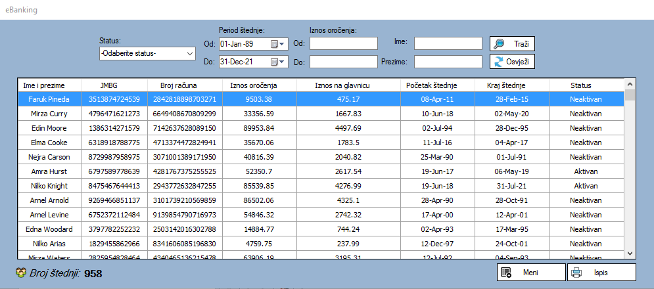

Slika 6 Pregled štednji

Na formi se nalaze dva polja za unos imena i prezimena klijenta, dva polja za unos iznosa oročenja (od i do), jedna padajuća lista na kojoj korisnik može da odabere status štednje, te dvije padajuće liste za filtriranje perioda štednje. Na osnovu ovih parametara korisnik aplikacije može da filtrira prikaz štednji na formi. Nakon što korisnik unese validne podatke za pretragu, klikom na dugme *traži* osvježi se grid sa prikazom štednji na osnovu parametara za pretragu.

Pritiskom na dugme *ispis* korisnik dobiva prikaz svih štednji, istih kao na formi, u obliku izvještaja.

Pritiskom na dugme *osvježi* prikaz podataka se postavlja na početni prikaz.

Pritiskom na dugme *meni* korisnik se vraća na glavni meni.

## Forma zahtjevi

Nakon što korisnik odabere dugme *zahtjevi* sa glavnog menijaotvorit će mu se forma sa prikazom svih zahtjeva unutar banke.

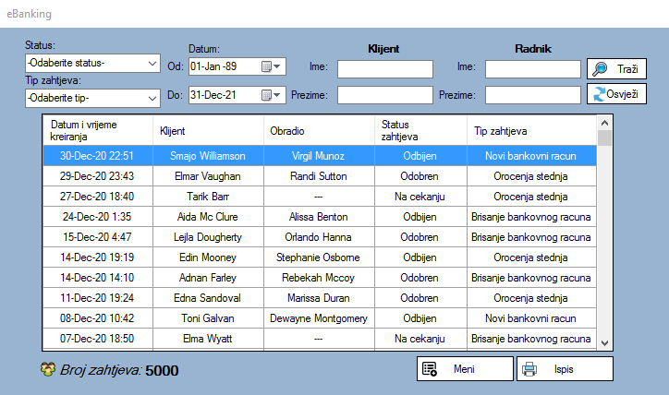

Slika 7 Pregled zahtjeva

Na formi se nalaze dva polja za unos imena i prezimena klijenta, dva polja za unos imena i prezimena radnika, dvije padajuće liste za odabir perioda pripreme zahtjeva, jedna padajuća lista na kojoj korisnik može da odabere status zahtjeva, te jedna padajuća lista na kojoj korisnik može da odabere tip zahtjeva. Na osnovu ovih parametara korisnik aplikacije može da filtrira prikaz zahtjeva na formi. Nakon što korisnik unese validne podatke za pretragu, klikom na dugme *traži* osvježi se grid sa prikazom zahtjeva na osnovu parametara za pretragu.

Pritiskom na dugme *ispis* korisnik dobiva prikaz svih zahtjeva, istih kao na formi, u obliku izvještaja.

Pritiskom na dugme *osvježi* prikaz podataka se postavlja na početni prikaz.

Pritiskom na dugme *meni* korisnik se vraća na glavni meni.

## Forma poruke

Nakon što korisnik odabere dugme *poruke* sa glavnog menijaotvorit će mu se forma sa prikazom svih poruka između banke i klijenata banke.

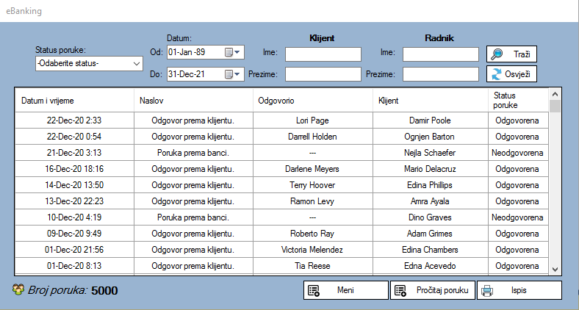

Slika 8 Pregled poruka

Na formi se nalaze dva polja za unos imena i prezimena klijenta, dva polja za unos imena i prezimena radnika (atribut odgovorio), dvije padajuće liste za odabir perioda slanja poruke, te jedna padajuća lista na kojoj korisnik može da odabere status poruke. Na osnovu ovih parametara korisnik aplikacije može da filtrira prikaz poruka na formi. Nakon što korisnik unese validne podatke za pretragu, klikom na dugme *traži* osvježi se grid sa prikazom poruka na osnovu parametara za pretragu.

Pritiskom na dugme *ispis* korisnik dobiva prikaz svih poruka, istih kao na formi, u obliku izvještaja.

Pritiskom na dugme o*svježi* prikaz podataka se postavlja na početni prikaz.

Pritiskom na dugme *meni* korisnik se vraća na glavni meni.

Pritiskom na dugme *pročitaj poruku* otvara se forma sa detaljnim prikazom poruke. Korisnik mora obavezno da označi poruku koju želi pročitati.

## Forma obavijesti

Nakon što korisnik odabere dugme *obavijesti* sa glavnog menijaotvorit će mu se forma sa prikazom svih obavijesti banke.

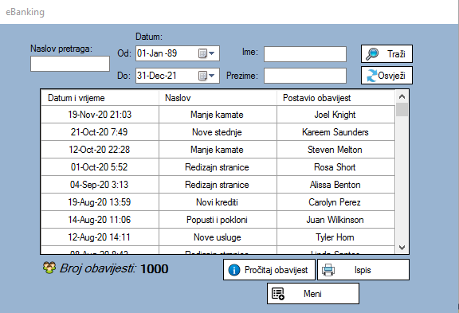

Slika 9 Pregled obavijesti

Na formi se nalaze dva polja za unos imena i prezimena klijenta, dvije padajuće liste za odabir perioda postavljanja obavijesti, te jedno polje za unos naslova obavijesti. Na osnovu ovih parametara korisnik aplikacije može da filtrira prikaz obavijesti na formi. Nakon što korisnik unese validne podatke za pretragu, klikom na dugme *traži* osvježi se grid sa prikazom obavijesti na osnovu parametara za pretragu.

Pritiskom na dugme *ispis* korisnik dobiva prikaz svih obavijesti, istih kao na formi, u obliku izvještaja.

Pritiskom na dugme *osvježi* prikaz podataka se postavlja na početni prikaz.

Pritiskom na dugme *meni* korisnik se vraća na glavni meni.

Pritiskom na dugme *pročitaj obavijest* otvara se forma sa detaljnim prikazom obavijesti. Korisnik mora obavezno da označi obavijest koju želi pročitati.

## Forma logovi

Nakon što korisnik odabere dugme *Logovi* sa glavnog menijaotvorit će mu se forma sa prikazom svih logova na sistem od strane klijenata banke.

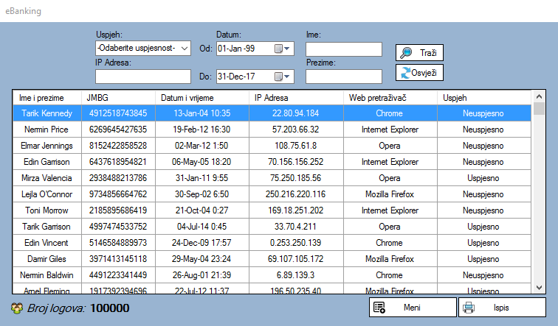

Slika 10 Pregled logova

Na formi se nalaze dva polja za unos imena i prezimena klijenta, dvije padajuće liste za odabir perioda pojavljivanja log-a, polje za unos IP Adrese, te jedna padajuća lista za odabir uspješnosti logiranja na sistem. Na osnovu ovih parametara korisnik aplikacije može da filtrira prikaz logova na formi. Nakon što korisnik unese validne podatke za pretragu, klikom na dugme *traži* osvježi se grid sa prikazom logova na osnovu parametara za pretragu.

Pritiskom na dugme *ispis* korisnik dobiva prikaz svih logova, istih kao na formi, u obliku izvještaja.

Pritiskom na dugme *osvježi* prikaz podataka se postavlja na početni prikaz.

Pritiskom na dugme *meni* korisnik se vraća na glavni meni.